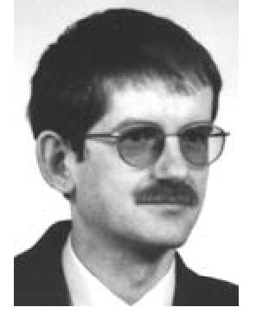
Przegląd Geologiczny, vol. 54, nr 2, 2006

Nowe dane o wieku i petrologii kenozoicznych bazaltoidów dolnośląskich
12 3 3 3

Janusz Badura , Zoltan Pecskay , Ewa Koszowska , Anna Wolska , Witold Zuchiewicz ,

Bogusław Przybylski
1

J. Badura
Z. Pecskay
E. Koszowska
A. Wolska
W. Zuchiewicz
B. Przybylski
New data on age and petrological properties of Lower Silesian Cenozoic basaltoids, SW Poland. Prz. Geol., 54: 145-153.
Summary. Fifteen samples ofbasaltoid rocks have been analysedfrom the Lower Silesia, SW Poland, some of them from localities
close to the Sudetic Marginal Fault. K-Ar datings have been made on whole rock samples, using the methodology applied by the Insti-
tute of Nuclear Research, Hungarian Academy ofSciences, Debrecen, Hungary. Most of the samples give ages ranging between 21-38
Ma, whereas that derived from a borehole in the Mokrzeszów Graben has been dated to 44 Ma. Another borehole sample (Jeżów
Sudecki B-5), close to the Intrasudetic Fault, is of 59 Ma age. On the other hand, the supposedly „Quaternary” basaltoids from
Dębowiec area fall into the interval of 29-30 Ma. The southeasternmost occurrences of the Lower Silesian basaltoids at Nowa
Cerekiew display two generations of effusive activity: the older lava flows (26 Ma) are cut by plugs dated to 22 Ma. The
Oligocene-Lower Miocene (26-33 Ma, 20-24 Ma) rocks represent alkali basalts and basanites. The alkali basalts consist of pheno-
crysts of olivine (chrysolite), altered to a different degree, and clinopyroxene (salite). In the matrix, clinopyroxene (Ti-salite), olivine
(hyalosiderite), plagioclases (labradorite-andesine), and opaque minerals (titanomagnetite, ilmenite) occur. The basanites contain
phenocrysts of altered olivine (chrysolite) and clinopyroxene (salite). Their matrix consists of clinopyroxene (Ti-salites), olivine
(hyalosiderite), nepheline, plagioclases (bytownite-andesine), and opaque minerals. On the TAS diagram, samples of the studied
basaltoids plot mainly in the fields of basalts and basanites/tephrites. The bimodality ofsome samples falling into two fields of basalts
and basanites/nephelinites on the TiO2/Zr-Nb/y diagram results from their distinct geochemical signature.
Keywords: basaltoids, K-Ar dating, petrology, geochemistry, Cenozoic, Lower Silesia, SW Poland
Kenozoiczne skały wulkaniczne występują powszech-
nie na obszarze Dolnego Śląska i Śląska Opolskiego. Wię-
kszość znanych wystąpień tych skał grupuje się w obrębie
zachodniej części bloku przedsudeckiego oraz w Sudetach.
Celem niniejszej pracy jest przedstawienie nowych
wyników datowań radiometrycznych oraz studiów mine-
ralogiczno-petrologiczno-geochemicznych bazaltoidów Dolnego
Śląska odsłaniających się między rejonem Złotoryi na NW
i Nową Cerekwią na SE.

Stan dotychczasowych badań
Kenozoiczne skały wulkaniczne Dolnego Śląska i
Śląska Opolskiego, w większości bazaltoidy i ich pirokla-
styki, występują na obszarze rozciągającym się od zachod-
niej granicy państwa po Górę Świętej Anny na wschodzie
(ryc. 1), wyznaczając wschodnią część środkowoeuropej-
skiej prowincji wulkanicznej, przeszło 700 km długości,
¹Państwowy Instytut Geologiczny, Oddział Dolnośląski, al.
Jaworowa 19, 50-122 Wrocław; Janusz.Badura@pgi.gov.pl,
Boguslaw.Przybylski@pgi.gov.pl
Institute of Nuclear Research of the Hungarian Academy of
Sciences, 4001 Debrecen, Bem ter 18/C, Hungary;
pecskay@namafia.atomki.hu
³Instytut Nauk Geologicznych Uniwersytetu Jagiellońskiego,
Oleandry 2A, 30-063 Kraków; ewa@ing.uj.edu.pl
wolska@ing.uj.edu.pl, witold@ing.uj.edu.pl
usytuowanej na przedpolu alpidów między G. Eifel i
Bramą Morawską (Cwojdziński & Jodłowski, 1982; Blusz-
tajn & Hart, 1989). W ujęciu Kopeckiego (1966, 1978),
strefa ta należy do brzeżnej części systemu ryftowego, roz-
ciągającego się od Rowu Renu poprzez Niemcy i Czechy
na obszar Polski. W Czechach należy do niej strefa wulka-
nicznego ryftu Ohre/Eger, przedłużająca się ku NE w zapa-
dlisko Żytawy-Bogatyni na pograniczu
polsko-niemieckim (Alibert i in., 1987;Ulrychiin., 1999).
Wyniki dotychczasowych badań mineralogicznych i
petrologicznych bazaltoidów Dolnego Śląska są omówio-
ne w licznych pracach (por. Birkenmajer, 1967; Bolewski
& Parachoniak, 1982; Kozłowska-Koch, 1987;
Wierzchołowski, 1993; Badura & Przybylski, 2004 i litera-
tura tam cytowana). Obecność kenozoicznych skał wulka-
nicznych w SW Polsce wiązano z głęboko założonymi
uskokami, zwracając zarazem uwagę na „plamowe” kon-
centracje odsłonięć i wystąpień podpowierzchniowych
(Cwojdziński & Jodłowski, 1982; Dyjor & Kościówko,
1986). Cwojdziński i Jodłowski (1982) wyróżnili trzy
rejony wyraźnej koncentracji skał bazaltowych: Żyta-
wa-Zgorzelec-Lubań, Legnica-Jawor-Złotoryja oraz
Strzelin-Ziębice. Pojedyncze wystąpienia bazaltoidów są
znane z rejonu Karkonoszy, Lądka Zdroju oraz Płaskowy-
żu Głubczyckiego. Odrębną geograficznie grupę tworzą
bazaltoidy Śląska Opolskiego.
Na obszarze Dolnego Śląska zidentyfikowano dotych-
czas 314 odsłonięć bazaltoidów, w tym: 156 drobnych żył
(dajki, sille), 89 potoków lawowych, 44 neki, 22 czopy
oraz 3 izolowane wystąpienia tufów i konglomeratów wul-
145

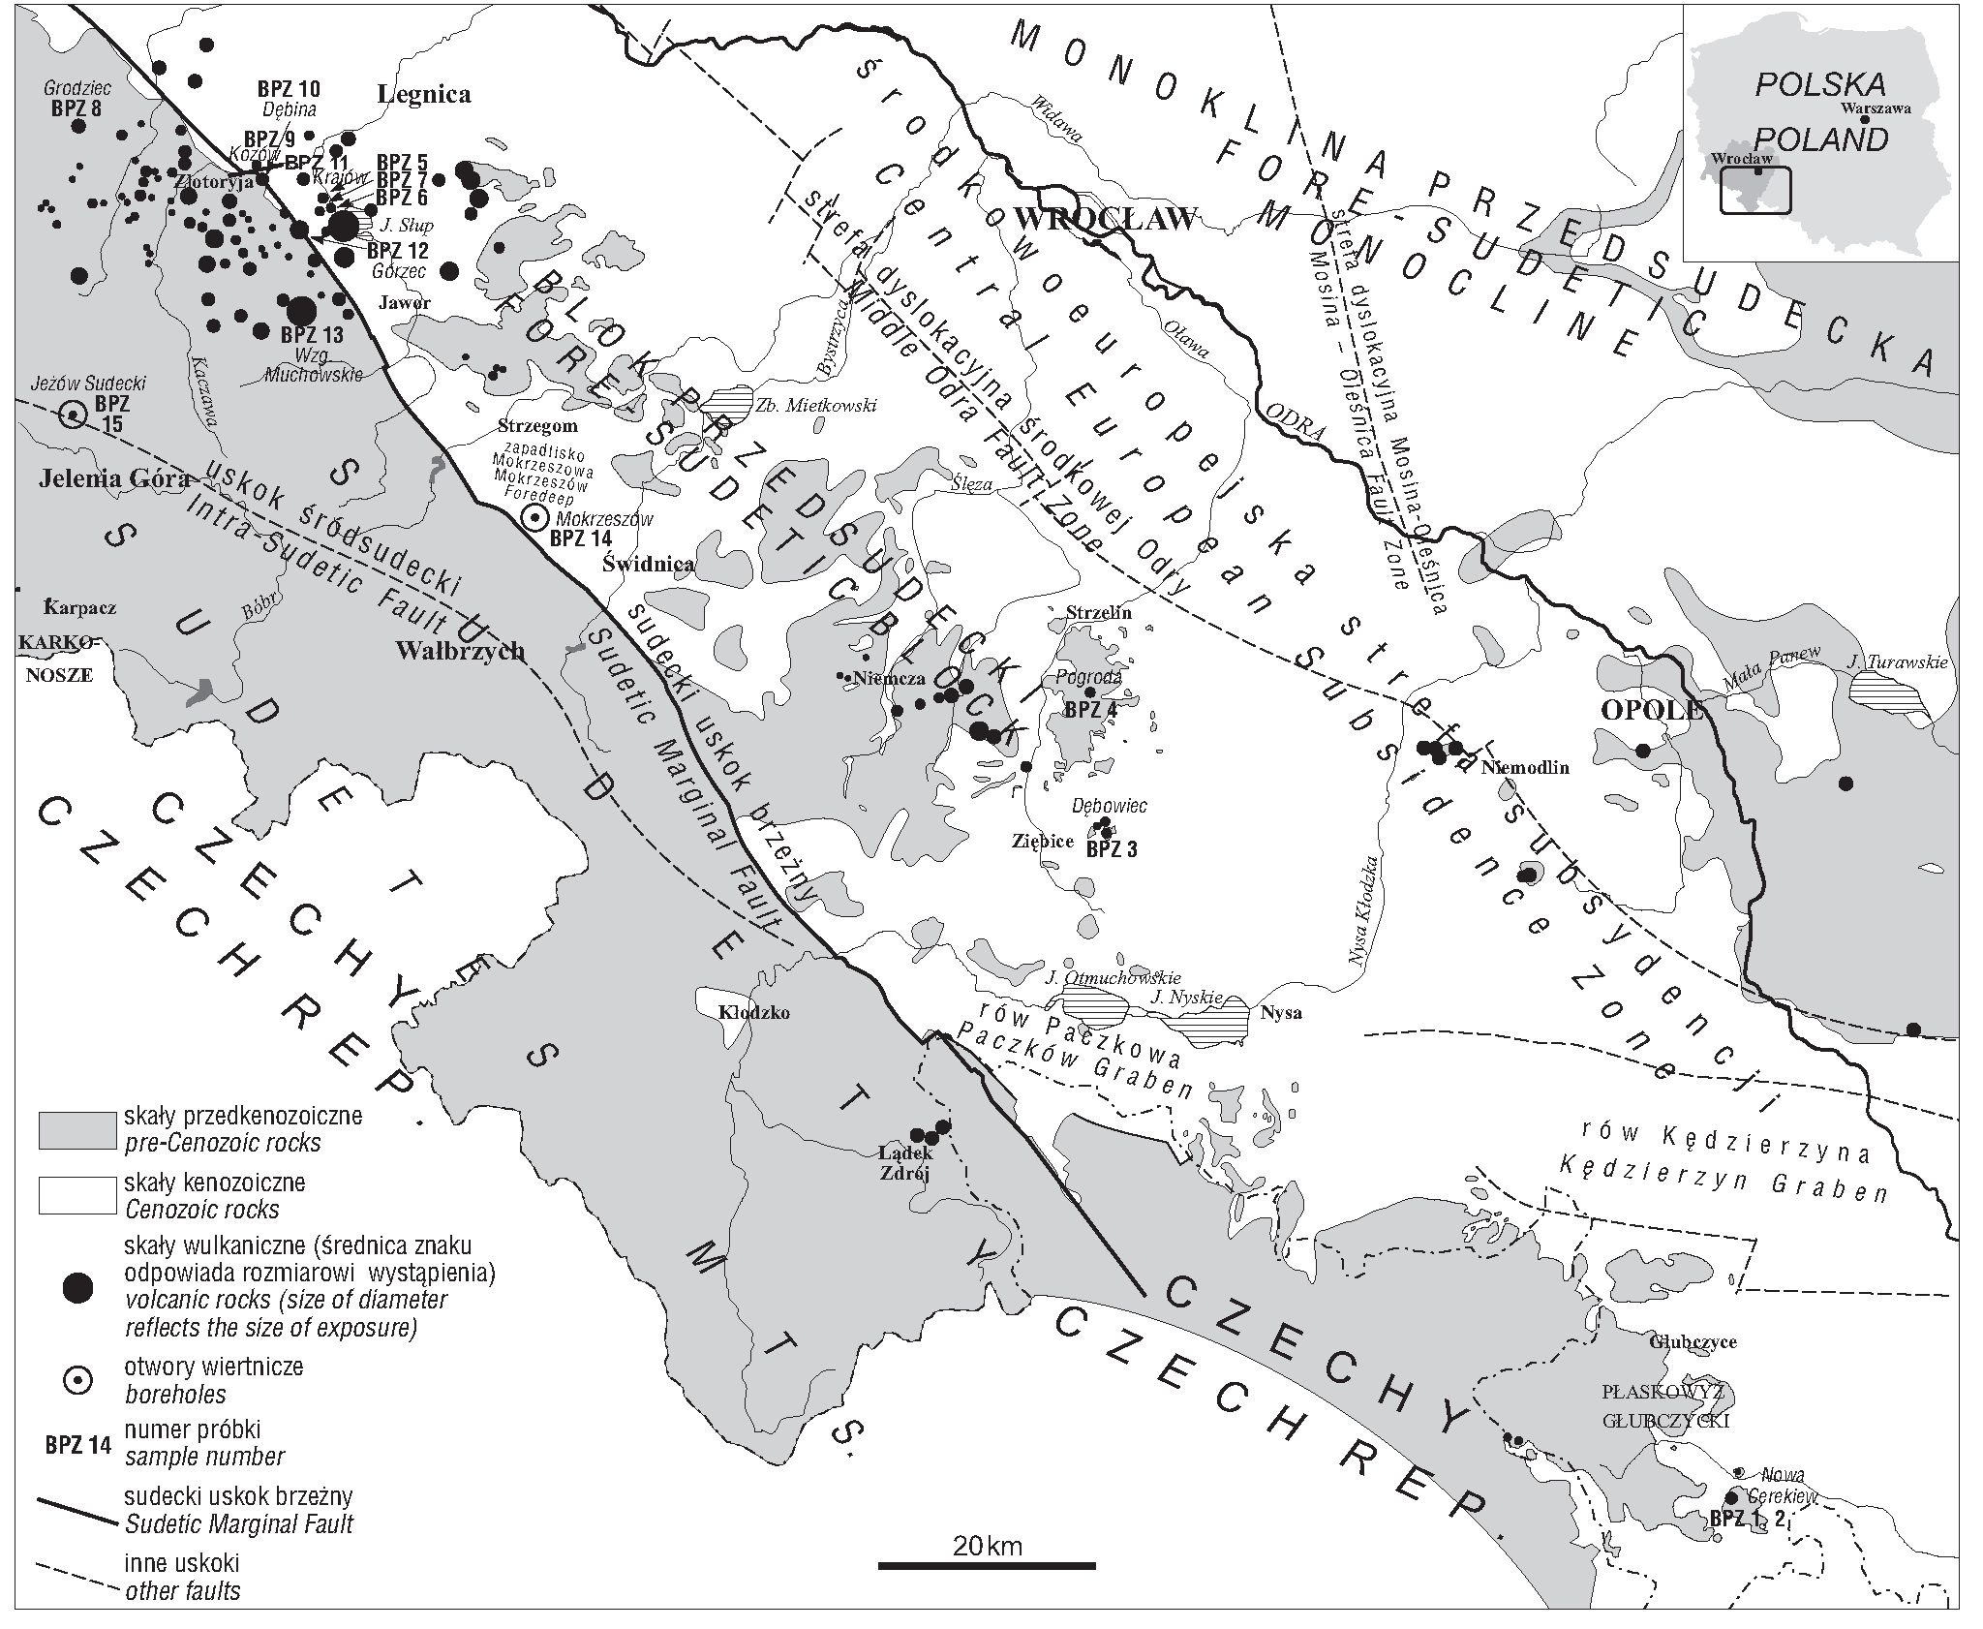
Przegląd Geologiczny, vol. 54, nr 2, 2006
Ryc. 1. Występowanie kenozoicznych bazaltoidów dolnośląskich i miejsca pobrania próbek
Fig. 1. Distribution of Cenozoic basaltoids in the Lower Silesia and location of sampling sites
kanicznych (m. in. Kozłowski & Parachoniak, 1960; Bir-
kenmajer, 1967; Jerzmański & Maciejewski, 1968;
Jerzmański & Śliwa, 1979; Badura & Przybylski, 2004).
Częste są również brekcje bazaltowe (np., Birkenmajer &
Pecskay, 2002; Birkenmajer i in., 2002ab, 2004b; Awdan-
kiewicz, 2004). Zasięg wystąpień podpowierzchniowych
bazaltoidów, stwierdzony sondowaniami magnetycznymi i
grawimetrycznymi, jest znacznie większy (Cwojdziński &
Jodłowski, 1982; Badura & Przybylski, 2000). Skały piro-
klastyczne zostały w znacznym stopniu zerodowane; są
one często silnie zwietrzałe i zmienione w utwory ilaste
zawierające relikty tufów, lapilli i bomb wulkanicznych
(Dyjor & Kościówko, 1986). Utwory wulkanoklastyczne
osiągają znaczne miąższości w zapadliskach tektonicznych
Mokrzeszowa i Paczkowa (Grocholski, 1977; Cwojdziński
& Jodłowski, 1982).
Bazaltoidy Dolnego Śląska i Śląska Opolskiego
reprezentują różne typy petrologiczne (w większości tefry-
ty i bazanity, rzadziej foidyty, pojedyncze bazalty i spo-
radycznie trachybazalty) i występują w obrębie bardzo zróż-
nicowanych skał otaczających. Przyjęto wyróżniać 6 cen-
trów wulkanizmu kenozoicznego (Birkenmajer i in.,
2004a; Lorenc i in., 2004): melabazanity i melanefelinity
rejonu Opola (w skałach górnokredowych), ankaratryty
(foidyty) i bazanity rejonu Niemcza-Strzelin (w skałach
146
metamorficznych), bazanity, ankaratryty (foidyty) i bazalty
alkaliczne rejonu Jawor-Złotoryja-Strzegom (w her-
cyńskich granitoidach i ich osłonie metamorficznej oraz
skałach osadowych permu i mezozoiku), ankaratryty
(foidyty) i bazanity bloku karkonosko-izerskiego (w grani-
toidach i ich osłonie metamorficznej), bazanity i ankaratry-
ty (foidyty) rejonu Lubań-Bogatynia (w skałach
metamorficznych oraz osadach paleogenu i neogenu), a
także bazanity okolic Lądka Zdroju (w skałach metamor-
ficznych).
Wyniki badań geochemicznych wskazują, że więk-
szość bazaltoidów dolnośląskich wywodzi się z magm
utworzonych w górnym płaszczu na głębokościach 75-90 km,
z wyjątkiem odmian bardziej alkalicznych, powstałych
dzięki dyferencjacji magmy na głębokości 30-45 km
(Wierzchołowski, 1993) lub 45-50 km (Kruczyk i in.,
1977). Omawiane bazaltoidy są na ogół produktami szyb-
ko wzniesionych magm, które nie zdążyły ulec dyferen-
cjacji. Bazaltoidy zawierają często eklawy skał płaszcza, w
tym: lherzolitów, harzburgitów, dunitów, klinopirokseni-
tów i wehrlitów (Cwojdziński & Jodłowski, 1982;
Kozłowska-Koch, 1987; Białowolska, 1993;
Wierzchołowski, 1993; Ladenberger i in., 2004). Konta-
minacja materiałem skorupy odgrywała znikomą rolę
(Blusztajn & Hart, 1989; Dziedzic, 1990). Analizy stosun-

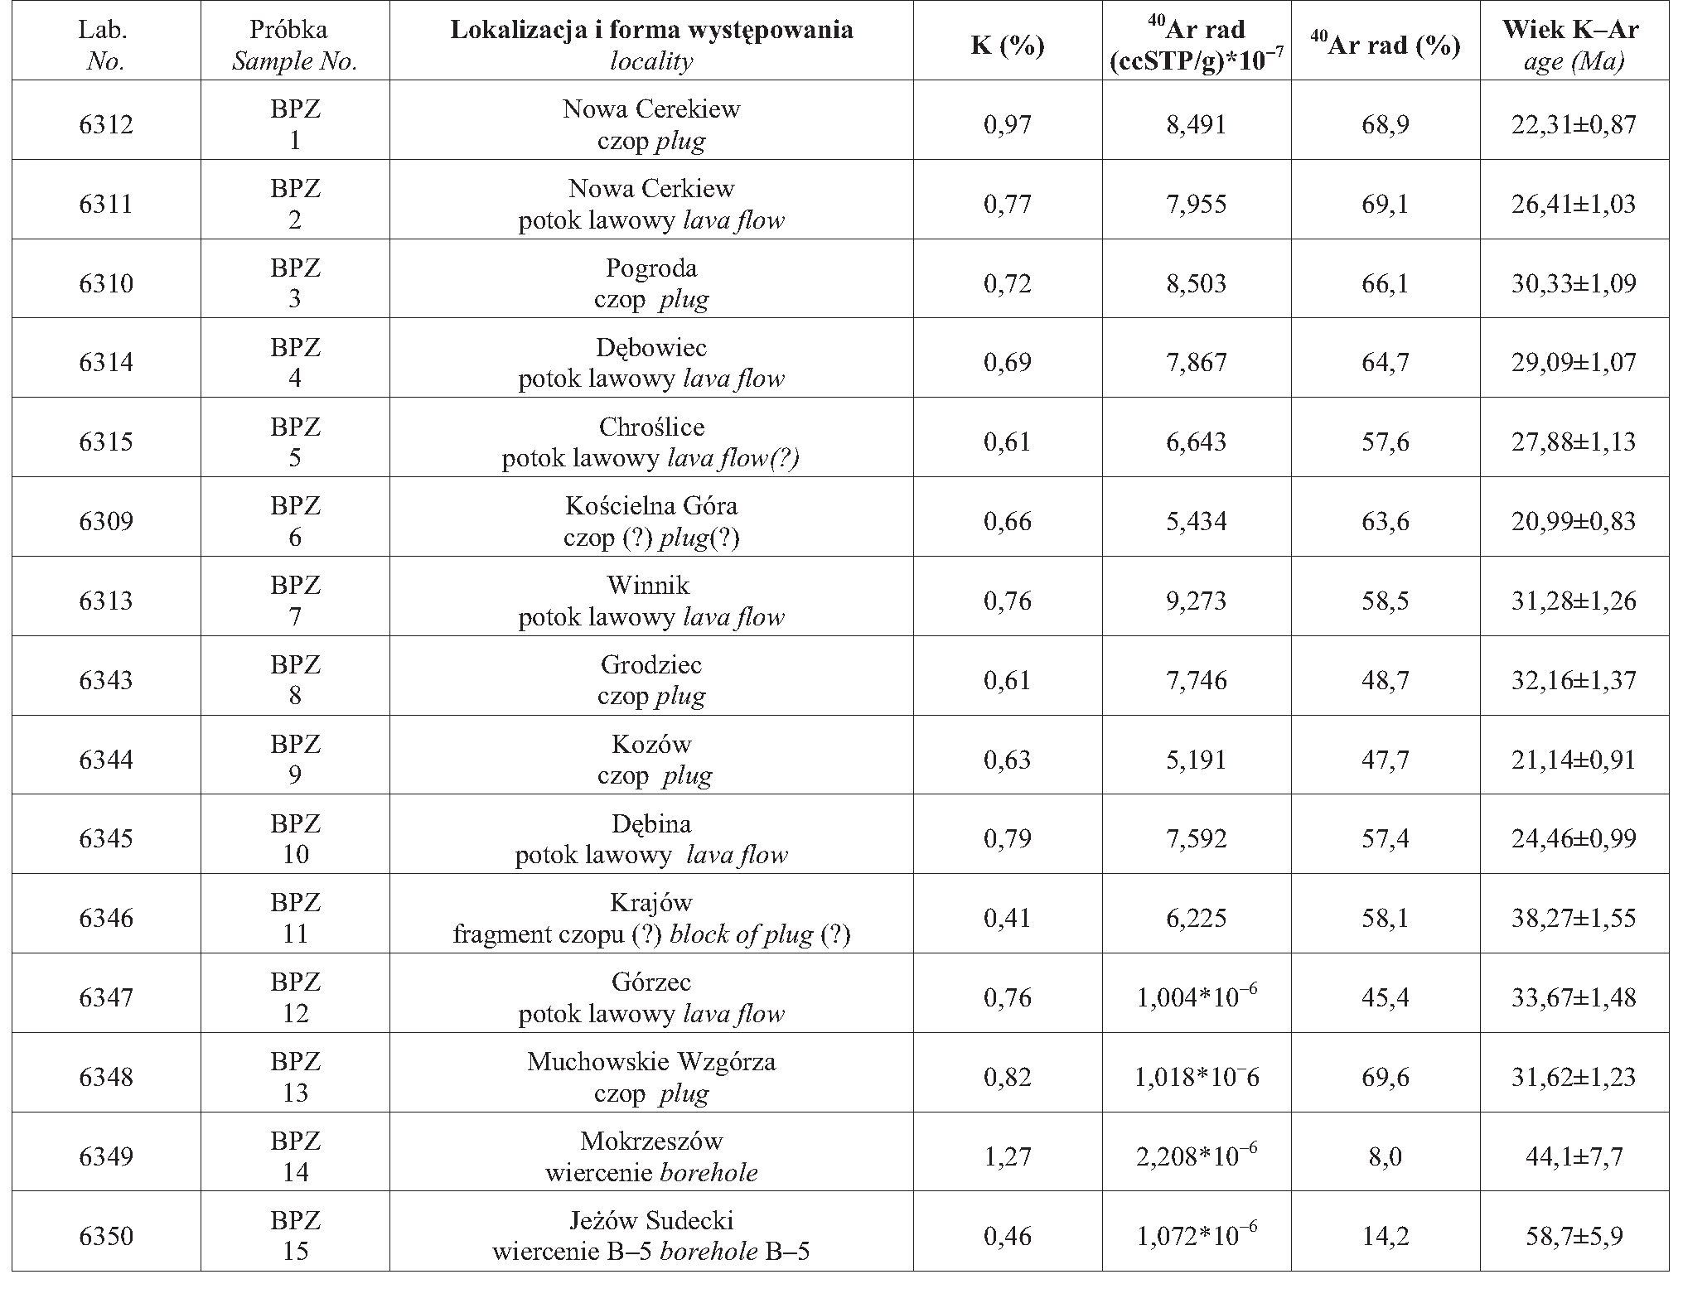
Przegląd Geologiczny, vol. 54, nr 2, 2006
ków izotopowych Pb, Sr, Nd i Hf (Alibert i in., 1987,
Blusztajn & Hart, 1989; Ladenberger, 2004; Ladenberger i
in., 2004) sugerują silny wpływ składnika płaszcza typu
HIMU, przy udziale żródeł typu DM oraz EMI. Dodatnia
korelacja między stosunkami Nd i Hf wskazuje na miesza-
nie się zubożonego płaszcza i starych, subdukowanych
skał osadowych w zbiorniku płaszcza typu OIB. Zróżnico-
wane proporcje izotopów Nd i Hf, a także zawartości pier-
wiastków niedopasowanych pozwalają na zaliczenie
bazaltoidów dolnośląskich do trzech prowincji (Ladenber-
ger, 2004; Ladenberger i in., 2004), obejmujących: blok
przedsudecki i Góry Kaczawskie (wysokie proporcje Hf i
Nd, ujemna anomalia Pb, dodatnia anomalia Y; zubożone
źródło magm typu DM), Sudety poza G. Kaczawskimi
(wysokie stosunki izotopowe Pb i pośrednie Hf oraz Nd,
ujemne anomalie Pb i Rb, dodatnie anomalie Y i K; silny
wpływ składnika HIMU) oraz rejon Bogatynia-Zgorzelec
(niskie stosunki izotopowe Hf, ujemna anomalia Sr, wyższe
zawartości pierwiastków niedopasowanych, silnie dodat-
nia anomalia Zr i K; strefa leżąca na przedłużeniu ryftu
Eger/Ohre, związanego być może z wpływem plamy
gorąca).
Pierwsze wyniki datowań radiometrycznych bazanitów
z Męcinki (rejon Jawora) uzyskał metodą helową Urry
(1936); w latach 70. minionego stulecia wykonano 10
Tab. 1. Wyniki datowań K-Ar bazaltoidów Dolnego Śląska
Table 1. K-Ar datings of basaltoids of Lower Silesia
oznaczeń wieku metodą K-Ar (Birkenmajer i in., 1977;
Kruczyk i in., 1977), a w latach 80. —kolejne 4 oznaczenia
(Alibert i in., 1987). W latach 2000-2004, w wyniku syste-
matycznych badań zespołu kierowanego przez K. Birken-
majera (Birkenmajer & Pecskay, 2002; Birkenmajer i in.,
2002ab, 2004ab; Lorenc i in., 2004; Pecskay i in., 2004;
por. także Badura i in., 2004), przeanalizowano 70 stano-
wisk, wykonując łącznie 76 oznaczeń wieku tą metodą.
Wyniki tych datowań wskazują, że wylewy bazaltoidów na
Dolnym Śląsku dokonywały się w przedziale 33,4-18,5
Ma (eocen/oligocen-wczesny miocen) oraz 5,5-3,8 Ma
(pliocen; Birkenmajer i in., 2002ab, 2004ab, Pecskay i in.,
2004). Wyróżniono zatem dwa okresy wzmożonej aktyw-
ności wulkanicznej w kenozoiku: (1) w późnym oligocenie
(szat; 30-26 Ma, z kulminacją 28-27 Ma), zaznaczający
się na całym obszarze Dolnego Śląska oraz (2) we wcze-
snym miocenie (akwitan-burdygał, z kulminacją 20 Ma),
bardziej zróżnicowany regionalnie (Birkenmajer i in.,
2004ab; Pecskay i in., 2004). Po okresie zaniku działalności
wulkanicznej przypadającym na 18-5,5 Ma, najmłodszy
epizod zaznaczył się jedynie w prowincji wewnątrzsudec-
kiej (rejon Lądka Zdroju) w messynie i zanklu (5,46-3,83
Ma; Birkenmajer i in., 2002a). W ujęciu Birkenmajera i in.
(2004a), jest to odrębny, trzeci impuls wulkanizmu dolno-
147

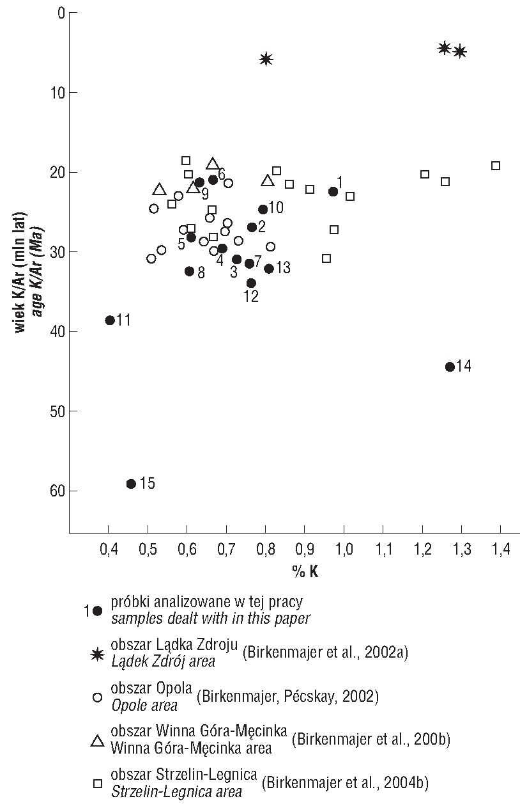
Przegląd Geologiczny, vol. 54, nr 2, 2006
śląskiego, względnie przejaw młodej aktywności odrębnej,
czeskiej prowincji magmowej.
Wyniki badań paleomagnetycznych (Birkenmajer &
Nairn, 1969; Birkenmajer i in., 1973; Kruczyk i in., 1977;
Birkenmajer & Pecskay, 2002; Birkenmajer i in., 2002ab,
2004a; Grabowski, 2004) wskazują, że starsza faza wulka-
nizmu (późny oligocen) wiązała się z dwoma epizodami:
starszym — Odry (polarność odwrócona; chron C9r) oraz
młodszym — Graczy (polarność normalna; chron C8n);
natomiast faza młodsza (wczesnomioceńska) charaktery-
zowała się polarnością odwróconą (epizod Jawora;
głównie chron C6r). Najmłodszy epizod aktywności wul-
kanicznej reprezentuje w większości odwrócony chron
Gilberta (Birkenmajer i in., 2002a; Grabowski, 2004).
Materiał badawczy
Opróbowano 15 wystąpień bazaltoidów, w tym dwa
pochodzące z otworów wiertniczych w Mokrzeszowie
(BPZ 14) oraz w Jeżowie Sudeckim (B-5, próbka BPZ 15;
por. ryc. 1;tab. 1). Część badanych stanowisk powierzch-
niowych grupuje się w pobliżu sudeckiego uskoku brze-
żnego. Analizowane odsłonięcia reprezentują zarówno
potoki lawowe (6 stanowisk), jak i czopy wulkaniczne (6);
w jednym przypadku (nr 11) próbkę pobrano z bloku bazal-
toidu, pochodzącego przypuszczalnie z czopu.
Stanowiska w Nowej Cerekwi (BPZ 1 i 2) pochodzą z
najbardziej SE krańca Dolnego Śląska, tj. Płaskowyżu
Głubczyckiego. W obrębie bloku przedsudeckiego, w rejo-
nie Strzelina lokują się stanowiska BPZ 3 (Pogroda) i BPZ
4 (Dębowiec), a w rejonie Strzegom-Złotoryja — stano-
wiska BPZ 5 (Chroślice), BPZ 6 (Kościelna Góra), BPZ 7
(Winnik) oraz BPZ 11 (Krajów). W tym samym rejonie, ale
w obrębie bloku sudeckiego (na SW od sudeckiego uskoku
brzeżnego), zgrupowane są wystąpienia bazaltoidów w
Grodźcu (BPZ 8), Kozowie (BPZ 9), Dębinie (BPZ 10),
Górzcu(BPZ 12) i na Muchowskich Wzgórzach (BPZ 13).
Wiercenie B-5 w Jeżowie Sudeckim (próbka BPZ 15)
znajduje się w Sudetach, na NE obramowaniu granitoido-
wego Masywu Karkonoskiego, w strefie uskoku śródsu-
deckiego. Natomiast wiercenie w Mokrzeszowie jest
usytuowane 1,5 km na NE od sudeckiego uskoku brzeżne-
go, w obrębie zapadliska Mokrzeszowa, wypełnionego kil-
kusetmetrowej miąższości seriąosadówkenozoicznych. W
przedziale głębokości 418-660 m występują tutaj nieprze-
wiercone tufy i tufity (Grocholski, 1977). W górnej części
serii tufitowej pojawia się 6 m grubości potok lawowy,
skąd pochodzi próbka BPZ 14. Kompleks tufogeniczny
zawiera niewielką domieszkę bloków granitoidów i innych
skał krystalicznych, jak również szczątki roślinne. Analiza
sporomorf w iłach nadścielających serię tufitową (Jaworska,
1975) wskazuje na wiek późnooligoceński.
Metodyka i wyniki datowań K-Ar
Datowania metodą K-Ar zostały wykonane przez Z.
Pecskay’a w próbkach całej skały zgodnie z metodyką sto-
sowaną w Instytucie Badań Jądrowych Węgierskiej Aka-
demii Nauk w Debreczynie (por. opis metodyki w:
Birkenmajer & Pecskay, 2002; Birkenmajer i in., 2002ab,
2004b). Dla obliczenia wieku zastosowano stałe atomowe
sugerowane w pracy Steigera i Jägera (1977). Błędy anali-
tyczne mieszczą się w jednym odchyleniu standardowym.
Wiek próbek BPZ 5-13 mieści się w przedziale 38-21
Ma, natomiast próbki uzyskane z wierceń (BPZ 14 —
Mokrzeszów, 44 Ma; BPZ 15 — Jeżów Sudecki B-5, 59
Ma) są znacznie starsze. Z drugiej strony, rzekomo „czwar-
torzędowe” (por. Wroński, 1970) bazaltoidy z Dębowca
(BPZ 4) na bloku przedsudeckim zostały wydatowane na
30 Ma. Zbliżony wiek wykazują skały wulkaniczne z
Pogrody (BPZ 3). Usytuowane najdalej ku SE bazaltoidy z
Nowej Cerekwi (BPZ 1, 2) pochodzą z dwóch epizodów
aktywności wulkanicznej: starszy potok lawowy (26 Ma)
został przecięty przez czop datowany na 22 Ma (por. tab. 1,
2).
Ryc. 2. Relacja między wie-
kiem radiometrycznym
bazaltoidów dolnośląskich a
zawartością potasu. Poró-
wnanie analizowanych pró-
bek (cyfry arabskie) z
danymi (sygnatury) innych
autorów (Birkenmajer &
Pecskay, 2002; Birkenmajer i
in., 2002ab; Birkenmajer i
in., 2004b)
Fig. 2. Relation between
K-Ar age determinations and
potassium content in Lower
Silesian basaltoids. Acompa-
rison between the studied
samples (marked by Arabic
numerals) and those (shown
by different graphic symbols)
of other authors (Birkenma-
jer & Pecskay, 2002; Bir-
kenmajer i in., 2002ab; Birken-
majer i in., 2004b)
Wyniki badań mineralogiczno-petrolo-
gicznych
Badania mineralogiczno-petrologicz-
ne zostały wykonane w Zakładzie Minera-
logii, Petrologii i Geochemii Instytutu
Nauk Geologicznych Uniwersytetu
Jagiellońskiego. Studia petrograficzne
przeprowadzono z wykorzystaniem
mikroskopu AMPLIVAL, a punktowe
analizy chemiczne minerałów wykonano
przy pomocy skaningowego mikroskopu
elektronowego (SEM) JEOL 5410, wypo-
sażonego w spektrometr dyspersji energii
(EDS) Voyager 3100 (NORAN).
Badane bazaltoidy są skałami ciemny-
mi (barwa ciemnoszara do czarnej w róż-
nych odcieniach), zwięzłymi. Bardzo
rzadko spotyka się w nich tekstury mig-
dałowcowe (próbka BPZ 15). Obserwacje
mikroskopowe wykazały, że skały te mają
struktury bardzo drobnokrystaliczne, a
tekstury bezładne. Jedynie próbka BPZ 12
charakteryzuje się strukturą średniokry-
staliczną dolerytową, a teksturą częściowo
fluidalną, podkreśloną przez kierunkowe
ułożenie żerdkowych kryształów plagio-
klazów. Bardzo rzadko spotyka się w
148

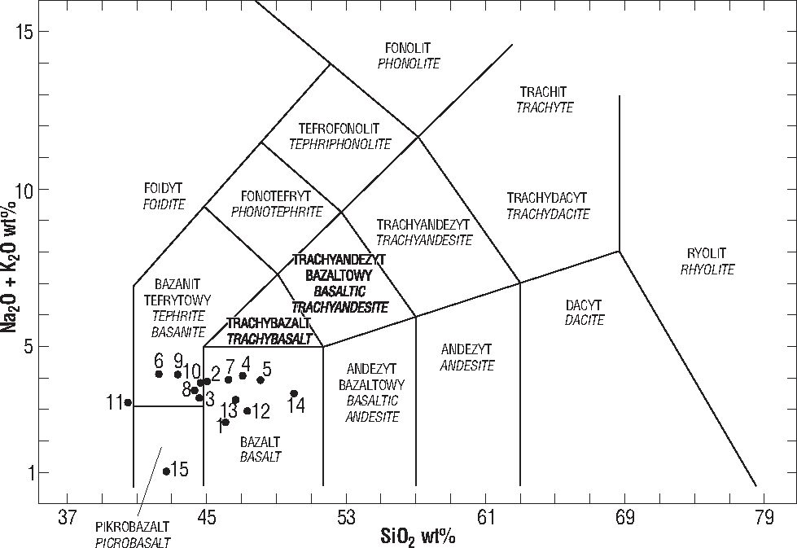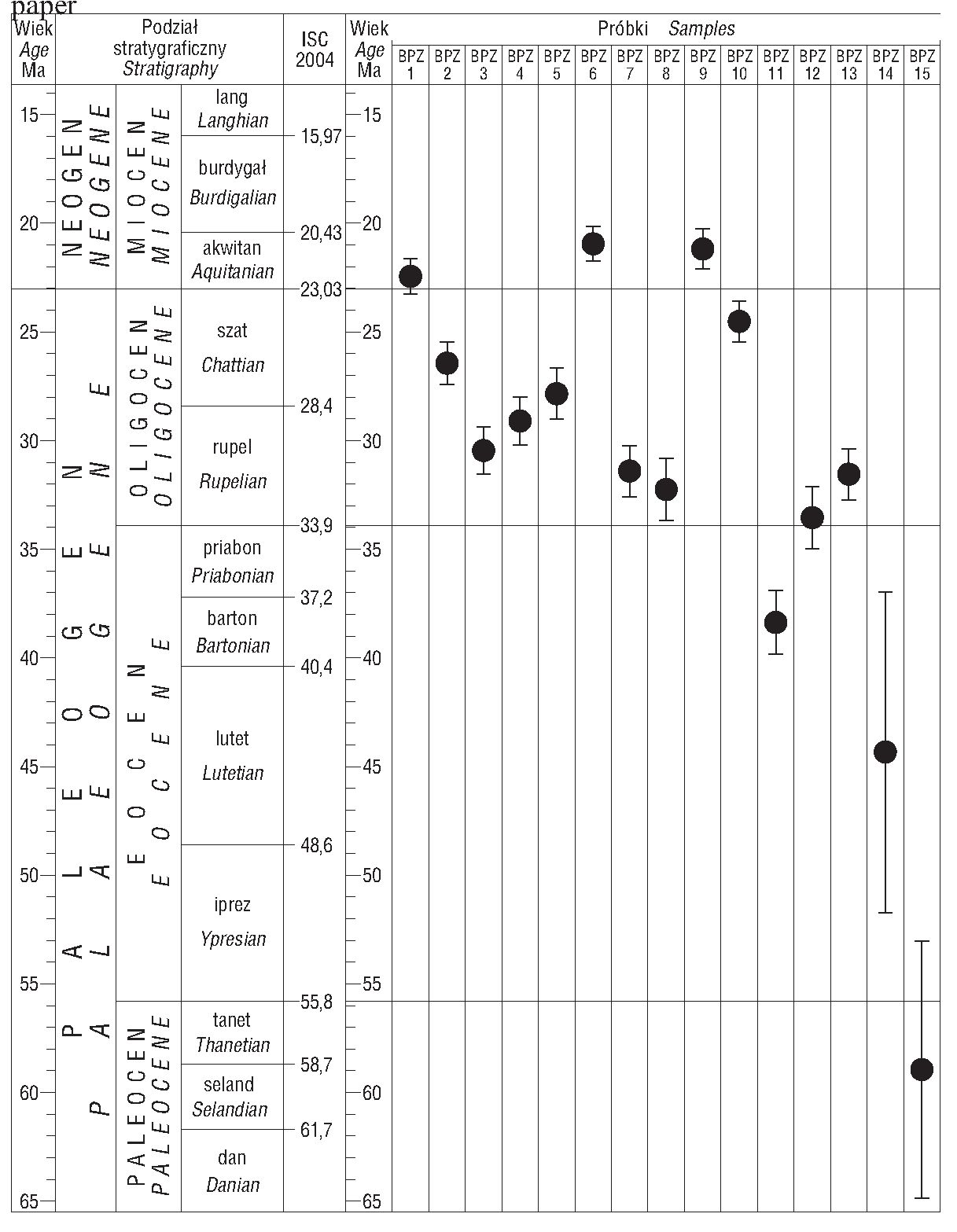
Przegląd Geologiczny, vol. 54, nr 2, 2006
Tab. 2. Wiek datowanych bazaltoidów Dolnego Śląska na tle tabeli straty-
graficznej paleogenu i neogenu
Table 2. Age distribution of the Lower Silesian basaltoids dealt with in this
badanych skałach enklawy skał osłony (mułowców, pia-
skowców i skał ilastych; próbki BPZ 1, 3, 4 i 14). W próbce
BPZ 2 stwierdzono występowanie okruchów skał bazalto-
idowych pochodzących ze starszych wylewów, a w próbce
BPZ 11 — enklaw skał ultrazasadowych (dunitów).
Wiek skał bazaltoidowych oznaczony metodą K-Ar
(próbki BPZ 2, 3, 4, 5, 7, 8, 12, 13) mieści się w przedziale
26-33 Ma. Wyniki badań petrologicznych i geochemicz-
nych sugerują, iż są to bazalty alkaliczne i bazanity.
Wbadanych skałach (próbki BPZ 3, 5, 7, 8, 12) stwier-
dzono obecność prakryształów oliwinów i piroksenów.

Prakryształy oliwinów są większe (0,8-1,7
mm) odpiroksenów (0,4-0,8 mm). W próbkach
BPZ 2, 4 i 13 dominująprakryształy oliwinów,
a prakryształy piroksenów występują w nich
bardzo rzadko i charakteryzują się znacznie
mniejszymi rozmiarami (0,1-0,4 mm). Pra-
kryształy oliwinu są reprezentowane przez
bogaty w magnez (środek Fo₈₈ ₈₀, brzeg Fo₇₈ ₇i)
chryzolit. Pospolicie występują w nich
domieszki niklu i chromu. Minerały te są w róż-
nym stopniu przeobrażone. W próbkach BPZ 2,
3 i 13, w centralnych częściach i w obrębie spę-
kań ziaren oliwinu stwierdzono występowanie
bowlingitu. Spotyka się też prakryształy oliwi-
nu z obwódkami czerwonego iddingsytu na
brzegach (próbki BPZ 5, 7, 12). We wszystkich
omawianych skałach stwierdzono korozję brze-
gów prakryształów oliwinu. Rzadkie są przy-
padki obrastania prakryształów oliwinu przez
pirokseny (próbka BPZ 3).
Prakryształy piroksenów charakteryzują się
różną wielkością (0,2-0,4 mm, 0,5-0,7 mm i
0,8-1,2 mm). Są to bogate w wapń pirokseny
jednoskośne — sality (En₄₁ ₃₄Fs₁₄ ₉Wo₅₃ ₄₈).
Wykazują one wyraźną strukturę zonalną, sto-
warzyszoną ze wzrostem zawartości żelaza od
centrum ku brzegom kryształów. Rzadkie są
struktury sitowe — wrostki alkalicznego szkli-
wa w częściach centralnych prakryształów
piroksenów (próbki BPZ 2 i 5).
Ciasto skalne jest zbudowane z wapnio-
wych piroksenów jednoskośnych, oliwinów,
minerałów nieprzeźroczystych (tytanomagne-
tyt oraz ilmenit) i minerałów jasnych. Małe
kryształy salitów (En₃₇ ₂₉ Fs₁₇ ₁₂ Wo₅₃ ₄₈)
zawierają zmienną ilość TiO₂ (2-3% wag.—
próbka BPZ 7 i 4-5% wag. — próbki BPZ 3, 8).
Obecne w cieście skalnym małe kryształy oli-
winu-hialosyderyty (Fo₆o ₅₇) są przeobrażone w
różnym stopniu w iddingsyt W cieście skalnym
bazaltów alkalicznych (próbki BPZ 4, 5, 7)
występują małe, żerdkowe kryształy plagioklazu — labra-
doru (An₆₈ ₅₆ Ab₄₁ ₃₂ Or₂ ₁), rzadszego bytownitu (An₇₄ ₇₂
Ab₂₈ ₂₆) i andezynu. Bazanity (próbki BPZ 2, 3, 8 i 13)
zawierają w cieście skalnym nefelin, plagioklazy o
składzie bytownitu-labradoru (An₇₃ ₅₆ Ab₄₀ ₂₅Or₅ ₁), rza-
dziej oligoklazu (An₂₀ ₁₃Ab₈₃ ₇₈ Or₅ ₂) oraz analcym (prób-
ka BPZ 8) i sodalit (próbka BPZ 3). W badanych skałach
spotyka się też alkaliczne szkliwo występujące w intersty-
cjach pomiędzy minerałami w cieście skalnym.
Wiek próbek BPZ 1,
Ryc. 3. Pozycja bada-
nych bazaltoidów na dia-
gramie TAS (Le Maitre
etal., 1989)
Fig. 3. Plots of the stu-
died basaltoids on the
TAS diagram (Le Maitre
etal., 1989)
6, 9 i 10 określono metodą K-Ar
na 20-24 Ma lat. W tej grupie
wiekowej skał bazaltoidowych,
na podstawie obserwacji mikro-
skopowych i badań geochemicz-
nych, wyróżniono także bazalty
alkaliczne i bazanity. W prób-
kach BPZ 9 i 10 prakryształy oli-
winu występują w dużych
ilościach. Wielkość ich krysz-
tałów jest zróżnicowana,
wynosząc: 1,5-2,5 mm, 0,7-1,2
mm oraz 0,3-0,6 mm. Prakrysz-
tały piroksenów występują w
mniejszych ilościach i są zdecy-
dowanie mniejsze (0,4 - 0,6
mm). W próbce BPZ 6 stwierdzo-
no jedynie obecność prakrysz-
149

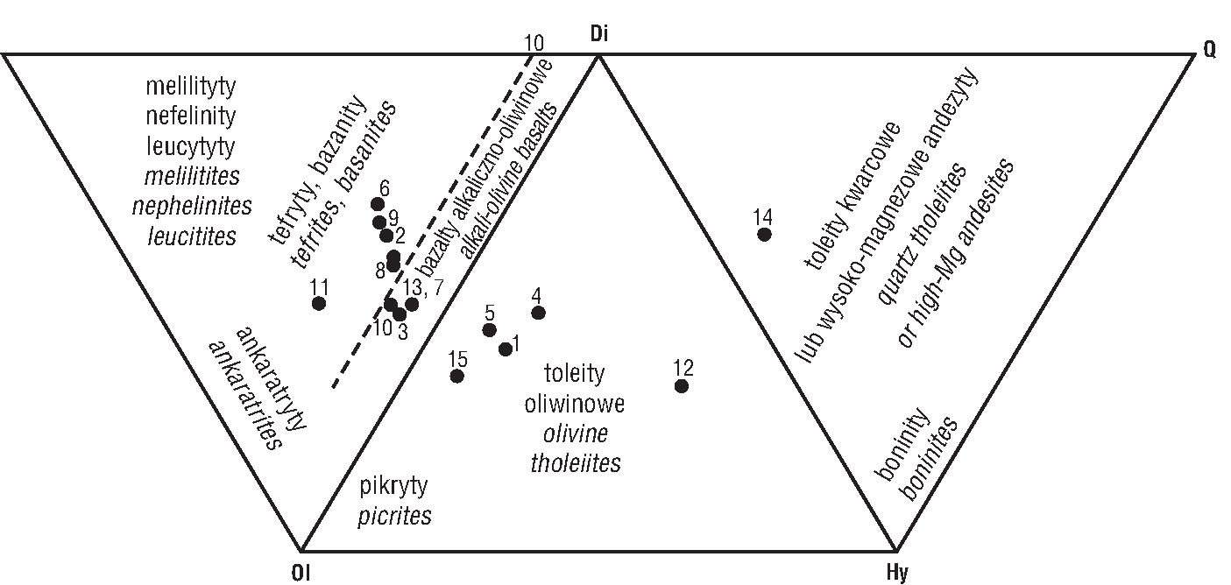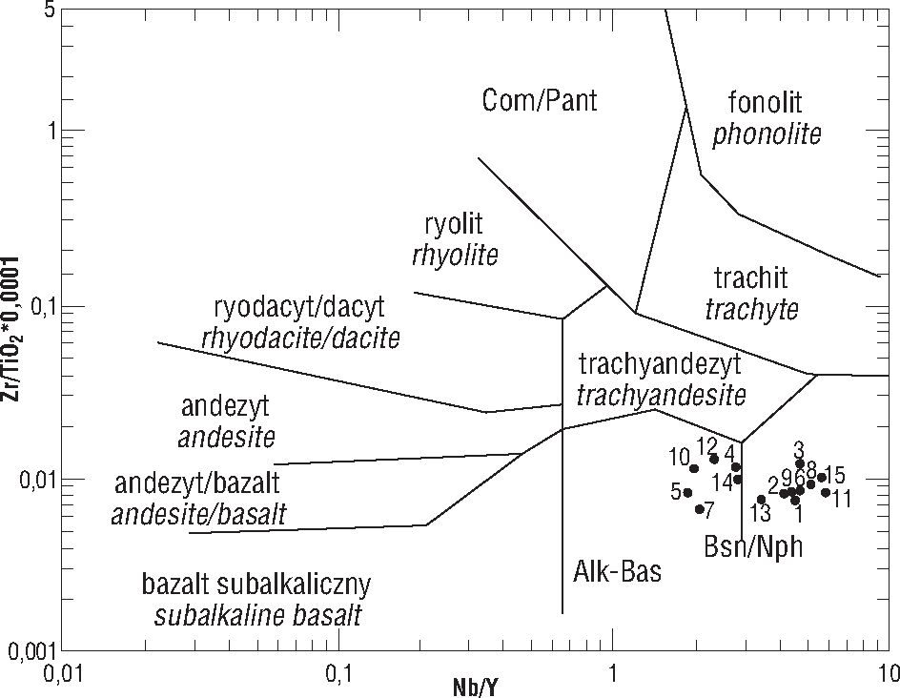
Przegląd Geologiczny, vol. 54, nr 2, 2006

Ryc. 4. Pozycja badanych bazaltoidów na diagramie Thompsona (1984). Klasyfikacja bazaltów
oraz pokrewnych skał zasadowych i ultrazasadowych jest oparta o ich skład normatywny
wyliczony metodą CIPW, wyrażony trójkątami Ne-Ol-Di, Ol-Di-Hy i Di-Hy-Q
Fig. 4. The position of basaltoid rocks studied on the Thompson’s diagram (1984). The
classification of basalts and related basic and ultrabasic magmatic rocks is according to their
CIPW normative composition, expressed as: Ne-Ol-Di, Ol-Di-Hy or Di-Hy-Q
tałów oliwinu. W próbce BPZ 9 obserwuje się prakryształy
oliwinów i agregaty zbudowane z małych kryształów
piroksenów.
Stan zachowania prakryształów oliwinu w opisywa-
nych skałach jest różny. W próbkach BPZ 9 i 10 w czę-
ściach centralnych prakryształów oliwinów i w
nieregularnych szczelinach spękań występują wtórne prze-
obrażenia typu bowlingitu. W próbce BPZ 9 dodatkowo w
prakryształach oliwinów pojawiają się na brzegach czer-
wone obwódki iddingsytu. W próbce BPZ 1 prakryształy
oliwinu są całkowicie zastąpione mieszaniną wtórnych
minerałów typu bowlingitu. Prakryształy oliwinu są repre-
zentowane przez bogaty w magnez (środek Fo₈₃ ₇₉, brzeg
Fo₇₇ ₇₁) chryzolit. We wszystkich próbkach brzegi pra-
kryształów oliwinu są pospolicie skorodowane. Prakrysz-
tały piroksenów są reprezentowane przez bogate w wapń
klinopirokseny — sality(En₃₈ ₂₇ Fs₁₇ ₁₀Wo₅₃ ₅₂), które cha-
rakteryzują się budowa zonalną i występującą stosunkowo
często budową sektorową (klepsydrową).
W cieście skalnym stwierdzono kryształy wapniowych
piroksenów jednoskośnych, oliwinów, minerałów nieprze-
źroczystych (tytanomagnetytu i ilmenitu) oraz minerałów
jasnych. Małe kryształy salitu (En₃₆ ₂₉ Fs₁₆ ₁₂ Wo₅₃ ₅₁)
zawierają zróżnicowaną ilość TiO₂ (2-3% wag. w próbce
BPZ 10 i 4-5% wag. w próbkach BPZ 1, 6 i 9). Spotyka się
małe kryształy oliwinu (próbki BPZ 6 i 9) reprezentowane
przez hialosyderyt ( Fo₆₈ ₆₅), który pospolicie ulega prze-
obrażeniu w różnym stopniu w iddingsyt. W cieście skal-
nym bazaltów alkalicznych występują bardzo małe
żerdkowe kryształy bytownitu (An₇₄ ₇₃ Ab₂₆ ₂₄ Or₃ ₂). W
bazanitach stwierdzono w cieście skalnym: nefelin, bytow-
nit (An71 73 Ab27 26Or2 3) i labrador (An67 64Ab34 3oOr3 2) w
próbce BPZ 1; andezyn (An₄₃ ₂₂ Ab₅₄ ₄₉ Or₉ ₇) w próbce
BPZ 9, oligoklaz (An₁₄ ₁₃ Ab₈₂ ₈₀ Or₅ ₄) w próbce BPZ 6 i
prawdopodobnie sodalit (próbka BPZ 9). Także w tej grupie
skał bazaltoidowych znaleziono alkaliczne szkliwo w
interstycjach.

Wyniki badań geochemicznych
Analizy geochemiczne wykonano w Activation Labo-
ratories, Ltd. w Kanadzie. Pierwiastki główne oznaczono
metodą ICP-OES, śladowe (w tym ziemie rzadkie) metodą
INAA, natomiast Nb i Rb metodą XRF.
Badane wulkanity charakteryzują się zawartością SiO₂
wprzedziale 36,5-47,9% wag., Fe₂O_{3 Tot}. 11,5-14,3 % wag.
i Al₂O₃ 9,5-14,6 % wag. Zawartość MgO wynosi od 4,1 do
15,2 % wag. Udział K₂O waha się od 0,7 do 1,5,% wag.
(ryc. 2), a ilość Na₂O zmienia się od 1,3 do 3,3,% wag.

Ryc. 5. Pozycja badanych bazaltoidów na wykresie klasyfika-
cyjnym Zr/TiO₂ — Nb/Y (wg Winchester & Floyd, 1977).
Com/Pant — komendyty-pantelleryty, Basn/Nph
bazanity/nefelinity, Alk Bas — bazalty alkaliczne
Fig. 5. Plots of the studied basaltoids on the Zr/TiO₂-Nb/Y dia-
gram of Winchester & Floyd (1977). Com/Pant — comendi-
tes/pantellerites, Basn/Nph — basanites/nephelinites, Alk Bas
— alkali basalts
150
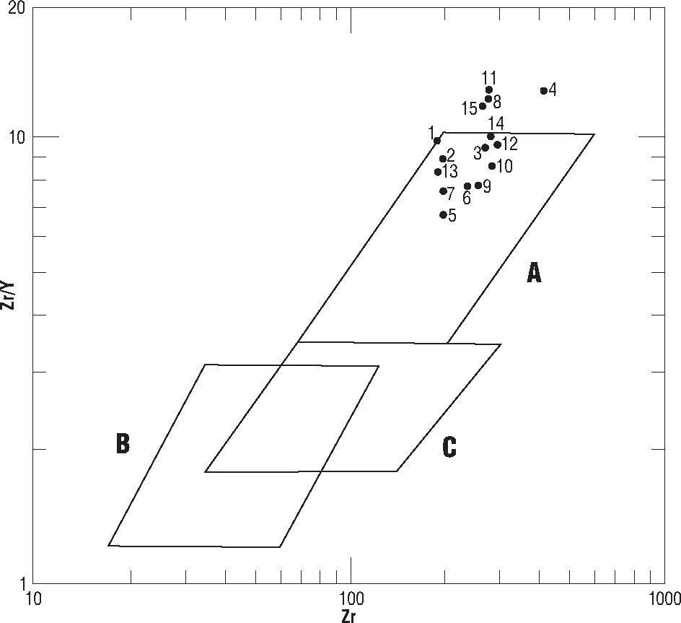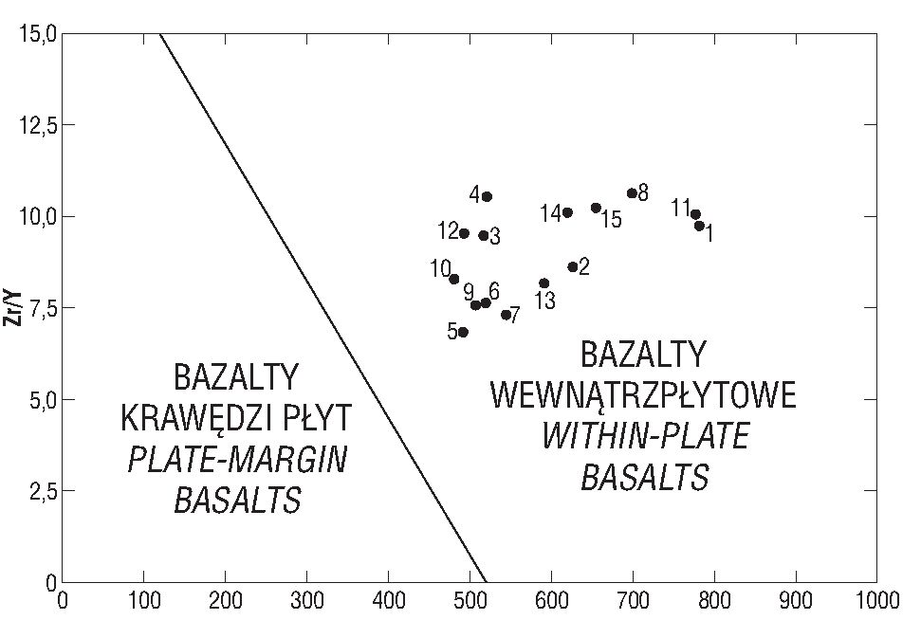
Przegląd Geologiczny, vol. 54, nr 2, 2006

Ryc. 6. Pozycja badanych bazaltoidów na diagramie Zr/Y-Zr
(Pearce & Norry, 1979)
Objaśnienia pól: A—bazalty śródpłytowe; B — bazalty łuków
wyspowych, C — bazalty grzbietów śródoceanicznych
Fig. 6. Plots of the studied basaltoids on the Zr/Y — Zr diagram
of Pearce & Norry (1979). Field explanation: A — within-pla-
te basalts, B — island arc basalts, C — mid-ocean ridge basalts
Zawartość TiO₂ powyżej 2,0% wag. pozwala zaliczyć
badane skały do wulkanitów wysokotytanowych.
Na diagramie klasyfikacyjnym TAS (Le Maitre i in.,
1989) trzynaście próbek badanych bazaltów lokuje się w
dwóch polach: bazaltów i bazanitów/tefrytów (ryc. 3).
Jedynie pojedyncze próbki znalazły się w polach foidytów
(BPZ 11) oraz pikrobazaltów (BPZ 15).
Bazalty z najmłodszej grupy wiekowej (20-24 Ma) na
wykresie TAS reprezentują głównie tefryty/bazanity (BPZ
6, 9, 10). Zawierają one ponad 10% normatywnego oliwi-
nu, można je zatem zaliczyć do bazanitów. Tylko jedna
próbka (BPZ 1) znalazła się w polu bazaltów. Różni się ona
chemicznie od pozostałych niższą zawartością Na₂O i
Fe₂O_{3 Tot}. oraz podwyższoną koncentracją MgO, która
powoduje, że w wyliczonym składzie normatywnym jest
obecny hipersten. To z kolei sprawia, że na diagramie kla-
syfikacyjnym opartym na składzie normatywnym (ryc. 4)
(Thompson, 1984), znalazła się ona w polu oliwinowych
toleitów, trzy pozostałe natomiast, zawierające normatywny
nefelin (BPZ 6, 9, 10) — w zależności od zawartości tego
minerału — lokują się w polu alkaliczno-oliwinowych
bazaltów (BPZ 10) lub tefrytów/bazanitów (BPZ 6, 9).
Starsze wulkanity (26 33 Ma) w klasyfikacji TAS są
reprezentowane głównie przez bazalty (BPZ 2, 4, 5, 7, 12,
13). Tylko dwie próbki (BPZ 3 i 8) znalazły się w polu
tefrytów/bazanitów, a w porównaniu z pozostałymi prób-
kami charakteryzują się one niższą zawartością SiO₂ i
Al2O3. Wysoka zawartość normatywnego oliwinu (odpo-
wiednio 29,0 i 20,3%) pozwala je zaliczyć do bazanitów.
Jednak na wykresie klasyfikacyjnym Thompsona (1984),
tylko próbki BPZ 2i8 znajdują się w polu tefrytów/bazani-
tów, próbki BPZ 3, 7 i 13 natomiast — ze względu na
mniejszy udział normatywnego nefelinu — mieszczą się w
polu alkaliczno-oliwinowych bazaltów. Pozostałe próbki
(BPZ 4, 5, 12), mające w składzie hipersten, lokują się w
polu oliwinowych toleitów. Do tej grupy wiekowej
włączono również próbkę BPZ 15 (patrz poprzedni roz-
dział). Na diagramie TAS znalazła się ona w polu pikroba-
zaltu. Po wyliczeniu składu normatywnego, na diagramie
Thompsona (1984) — ze względu na obecność hiperstenu
— ulokowała się ona w polu oliwinowych toleitów. Ponie-
waż są to podziały oparte na zawartości pierwiastków
głównych, żaden z nich nie klasyfikuje prawidłowo tak
przeobrażonej skały. Jedynie klasyfikacje oparte o pier-
wiastki niedopasowane, nieruchliwe, mogą przybliżyć jej
pozycję systematyczną. Na diagramie Winchestera i Floy-
da(1977) —TiO₂/Zr-Nb/Y—(ryc. 5) badana próbka zna-
lazła się w polu bazanitów/nefelinitów.
Próbka skały, której przypisano wiek 44 Ma (BPZ 14),
na diagramie TAS leży w polu bazaltów (ryc. 3), natomiast
na wykresie Thompsona (1984) jako jedyna znalazła się w
polu kwarcowych toleitów (ryc. 4). Kwarc jest tu nie tylko
minerałem normatywnym, ale również rzeczywistym, sta-
nowiącym kilkanaście procent objętościowych skały, co
stwierdzono na podstawie badań mikroskopowych i
dyfrakcyjnych. Omawiany minerał jest składnikiem kse-
nokryształów. W klasyfikacji Winchestera i Floyda (1977)
próbka BPZ 14 reprezentuje bazalty alkaliczne (ryc. 5).
Próbka skały o wieku 38 Ma (BPZ 11) jest według klasyfi-
kacji TAS foidytem, a na diagramie Thompsona (1984)
znalazła się w polu tefrytów/bazanitów. W klasyfikacji
Winchestera i Floyda (1977) reprezentuje ona bazani-
ty/nefelinity.
Na diagramie klasyfikacyjnym Winchestera i Floyda
(1977), opartym na pierwiastkach niedopasowanych
TiO2/Zr Nb/Y, zaznacza się geochemiczna bimodalność
badanych wulkanitów. Jedna grupa reprezentuje bazalty
alkaliczne, a druga lokuje się w polu bazanitów/nefelini-
tów (ryc. 5). Bazalty młodsze (20-24 Ma) są reprezentowane
głównie przez bazanity/nefelinity, podczas gdy w starszych
wulkanitach (26-33 Ma) domi-
nują bazalty alkaliczne.
Pierwiastki śladowe, a
zwłaszcza pierwiastki litofilne o
dużym promieniu jonowym
(LILE) wykazują następującą
zmienność: Sr (482-1464 ppm),
Ba (451-1011) i Rb (22-85).
Pierwiastki o dużej sile pola
(HFSE) charakteryzują się
wysokimi koncentracjami (Zr:
165-401 ppm; Nb: 46-138
ppm). Spośród pierwiastków
ziem rzadkich, zawartość lek-
kich lantanowców (LREE; La
Ryc. 7. Pozycja badanych
bazaltoidów na diagramie
Zr/Y-Ti/Y (Pearce & Gale,
1977)
Fig. 7. Plots of the studied
basaltoids on the Zr/Y
Ti/Y diagram of Pearce &
Gale (1977)
151

Przegląd Geologiczny, vol. 54, nr 2, 2006
26 83 ppm) kilkadziesiąt razy przewyższa zawartość pier-
wiastków ciężkich (HREE; Yb 1,3 3,2 ppm).
Zastosowano dwa wykresy dyskryminacyjne pozwa-
lające na ustalenie pozycji tektonicznej badanych bazalto-
idów. Na wykresie dyskryminacyjnym Zr/Y Zr (Pearce &
Norry, 1979) wszystkie próbki znalazły się w polu bazaltów
śródpłytowych (ryc. 6) lub powyżej tego pola, co wynika z
wysokiego stosunku Zr do Y w tych skałach. Podobnie na
wykresie dyskryminacyjnym Pearce’a i Gale’a (1977), róż-
nicującym wulkanity na pochodzące z obszarów śródpłyto-
wych i z pozostałych obszarów, badane skały znalazły się
w polu bazaltów śródpłytowych, co jest konsekwencją
wysokiej zawartości Ti i Zr (ryc. 7).

Wiek badanych bazaltoidów a stopień ich zachowania
Największe kontrowersje budzi wiek skały z wiercenia
B-5 w Jeżowie Sudeckim (próbka BPZ 15), oznaczony na
58,7 ± 5,9 Ma. Przeprowadzone badania petrologiczne,
mineralogiczne i geochemiczne jednoznacznie wskazują,
że skała ta jest silnie przeobrażona, co musiało wpłynąć na
wynik jej datowania. Z pierwotnego składu mineralnego
zachowały się tylko pirokseny, dominujące w obrazie
mikroskopowym oraz na dyfraktogramie rentgenowskim.
Towarzyszy im tytanomagnetyt i magnetyt oraz inne tlenki
i wodorotlenki żelaza (hematyt, goethyt). Stosunkowo
mocny refleks o odległości międzypłaszczyznowej dhkl
równej 15,4 A sugeruje duży udział minerałów ilastych z
grupy smektytu, wermikulitu lub mieszanopakietowych, a
znacznie słabszy refleks 10,0 A —minerałów z grupy mik.
Jest to związane z przeobrażeniem licznych prakryształów
oliwinu w bowlingit. Skutkiem zaawansowanych prze-
obrażeń jest bardzo duży udział składników lotnych w
składzie chemicznym skały. Bardzo wysoka zawartość
CaO (13,01% wag.) stwierdzona w analizie chemicznej
wynika zarówno z obecności dużej ilości sparytowego kal-
cytu w pseudomorfozach po prakryształach piroksenów,
jak i z obecności tego minerału w koncentrycznych mig-
dałach. Występowanie wymienionego minerału jest
kolejną przyczyną wpływającą na wysoką stratę prażenia
skały, wynoszącą 14,6% wag. W badanej próbce stwier-
dzono występowanie w cieście skalnym licznych pseudo-
morfoz po skaleniach i nefelinie. Na tej podstawie można
przypuszczać, że w toku przeobrażeń alkalia zostały uru-
chomione, co w rezultacie zubożyło skałę w Na₂O (0,30%
wag.) i być może — w mniejszym stopniu — w K₂O (0,92).
W bazaltoidach z wiercenia w Mokrzeszowie (BPZ
14), datowanych na 44 ± 7,77 Ma, duży udział straty praże-
nia (6,63 % wag.) oraz refleksy 10,0 A i 14,3 A na dyfrak-
togramie sugerują obecność minerałów ilastych. W
badanej skale wszystkie prakryształy oliwinu zostały
całkowicie przeobrażone, a pozostałością po nich są liczne
psudomorfozy bowlingitowe. Skała ta odznacza się naj-
większą spośród wszystkich badanych bazaltoidów zawar-
tością K₂O (1,46% wag.; por. ryc. 2). Jest to związane z
obecnością szkliwa o dużej zawartości K₂O (do 5% wag.),
ksenolitów mułowcowych zawierających biotyt oraz wtór-
nych minerałów ilastych. W skale tej występują ponadto
pseudomorfozy tytanitowe i obtopione kryształy kwarcu.
Wiek 38,27±1,55 Ma skały z Krajowa (BPZ 11) — w
świetle wyników badań mineralogiczno geochemicznych
— jest bardzo wiarygodny. Mała strata prażenia (1,34%
wag.) oraz brak refleksów faz wtórnych na dyfraktogramie,
jak również nie zaobserwowane w obrazie mikroskopo-
wym procesy przeobrażeń minerałów wskazują, że skała
152
nie podlegała zaawansowanym procesom przemian.
Jednak różni się ona znacznie pod względem petrograficz-
no mineralogicznym od pozostałych skał bazaltoidowych.
Metodą dyfrakcji rentgenowskiej zidentyfikowano nastę-
pujące minerały: augit, Fe-forsteryt, nefelin i Ti-magne-
tyt. W wyliczonym składzie normatywnym występują
nefelin i leucyt, a nadmiar CaO niezwiązanego w diopsyd
daje — nie występującą w przyrodzie — cząsteczkę Cs. W
obrazie mikroskopowym stwierdzono występowanie pra-
kryształów reprezentowanych przez pirokseny i oliwiny;
ciasto skalne tworzą: pirokseny, oliwiny, tytanomagnetyt,
K nefelin oraz Ca zeolity. W badanej skale są obecne
enklawy skał ultrazasadowych (dunitów). Być może ozna-
czony wiek (38,27±1,55 Ma) wynika z odrębności petrolo-
gicznej tej skały lub jest związany z domieszką starszego
materiału płaszczowego.
Wiek próbek skał bazaltoidowych z Dębowca (BPZ 4) i
Pogrody (BPZ 3) oznaczono, odpowiednio, na: 30,33±1,09
Ma i 29,09±1,07 Ma. Skały te wykazujądość wysokie stra-
ty prażenia (3,13 i 3,98% wag.). W próbce BPZ 4 oliwiny,
zarówno prakryształy jak i kryształy występujące w cieście
skalnym, są całkowicie przeobrażone w iddingsyt. W skale
tej spotyka się kryształy kwarcu z obwódkami reakcyjnymi
oraz żyłki zawierające minerały z grupy smektytu. W prób-
ce BPZ 3 prakryształy oliwinów w różnym stopniu uległy
procesowi bowlingityzacji. Ponadto, w skale występują
liczne ksenolity skał pochodzących — przypuszczalnie —
z produktów wietrzenia granitoidów (w tym skał ilastych
oraz kwarcu i skaleni), silnie przeobrażone termicznie.
Skały ilaste uległy przeobrażeniu w syllimanit/mullit, a
kwarce i skalenie w szkliwo krzemionkowe (w później-
szych procesach w różnym stopniu zanalcymizowane) i
syllimanit.

Implikacje wiekowe
Próbki BPZ 5 13 reprezentują bazaltoidy o niskiej
zawartości potasu (poniżej 0,9%; ryc. 2, tab. 1), co jest
cechą typową dla alkalicznych bazaltoidów Opolszczyzny.
Dane radiometryczne pozwalają na wydzielenie dwóch faz
aktywności wulkanicznej: starszej (33,7-31,3 Ma) i
młodszej (24,5-21,0 Ma; por. Birkenmajer & Pecskay,
2002; Birkenmajer i in., 2002b, 2004ab). Spośród próbek
powierzchniowych, starszy wiek uzyskano jedynie dla sta-
nowiska w Krajowie (BPZ 11; 38,27±1,55 Ma). Wiarygod-
ne daty uzyskano dla próbek BPZ 3 i 4 z rejonu Pogrody i
Dębowca (30,33±1,09 Ma i 29,09±1,07 Ma). Pozwala to na
odrzucenie koncepcji czwartorzędowego wieku bazalto-
idów z Dębowca (Wroński, 1970). Wyniki datowań próbek
z Nowej Cerekwi (BPZ 1 i 2) potwierdzają wyniki geolo-
gicznych badań terenowych: starszy potok lawowy
(26,41±1,03 Ma) jest tutaj przecięty przez młodszy czop
(22,31±0,87 Ma). Wymienione wieki są zbliżone do uzy-
skanych w rejonie opolskim (Birkenmajer & Pecskay,
2002).
Najstarsze wieki uzyskane metodą K-Ar dla próbek z
wierceń w Jeżowie Sudeckim i Mokrzeszowie wskazująna
paleocen (tanet) i eocen (lutet; por. tab. 2). Skały te wyma-
gają dalszych badań. Główna faza aktywności wulkanicz-
nej w analizowanych odsłonięciach przypadała na
oligocen. Dotyczy to także rejonu Dębowca, dla którego
sugerowano wulkanizm znacznie młodszy. Kolejna,
słabsza faza aktywności przypadała na wczesny miocen.
Wyniki te są zgodne z danymi otrzymanymi ostatnio dla
pozostałych obszarów Dolnego Śląska oraz Śląska Opol-
Przegląd Geologiczny, vol. 54, nr 2, 2006
skiego (Birkenmajer & Pecskay, 2002; Birkenmajer i in.,
2002b, 2004ab; Pecskay i in., 2004).
Badania zostały sfinansowane częściowo z grantu KBN nr 8
T12B 025 20 (dla J. Badury). Autorzy składają podziękowanie
Prof. K. Birkenmajerowi za konsultacje i stymulujące dyskusje
nad wiekiem i genezą bazaltów dolnośląskich. Konstruktywne
uwagi anonimowych Recenzentów pozwoliły na skorygowanie
pierwotnej wersji artykułu.

Literatura
ALIBERT C., LETERRIER J., PANASIUK M. & ZIMMERMANN J.
L. 1987 — Trace and isotope geochemistry of the alkaline Tertiary vol-
canism in southwestern Poland. Lithos, 20: 311-321.
AWDANKIEWICZ M. 2004 — Petrology and geochemistry of Ceno-
zoic basalts from Targowica (Fore Sudetic Block). Pr. Specj. Pol. Tow.
Miner., 24: 61-64.
BADURA J. & PRZYBYLSKI B. 2000 — Mapa neotektoniczna Dol-
nego Śląska. Arch. CAG PIG, Warszawa, 43 ms. pp.
BADURA J. & PRZYBYLSKI B. 2004 — Dolnośląska formacja
bazaltowa. [In:] T. M. Peryt & M. Piwocki (eds), Budowa geologiczna
Polski. T. I, Stratygrafia, cz. 3a, Kenozoik — paleogen, neogen.
Państw. Inst. Geol., Warszawa: 161 168.
BADURA J., PECSKAY Z., PRZYBYLSKI B., KOSZOWSKA E.,
WOLSKAA. & ZUCHIEWICZ W. 2004 — Petrology and age of
basalts in the Sudetic Marginal Fault zone, SW Poland. [In:] M. Micha-
lik, K. Jacher-Śliwczyńska, M. Skiba & J. Michalik (eds) — VIII
Ogólnopolska Konferencja Naukowa „Datowanie minerałów i skał.
Kraków, 18 19 listopada 2004. Wydział Geologii, Geofizyki i Ochrony
Środowiska AGH, Instytut Nauk Geologicznych UJ, Komitet Badań
Czwartorzędu PAN, Kraków: 1 8.
BIAŁOWOLSKaA. 1993 — Enklawy w bazaltoidach wzgórz Łysan-
ka i Trupień (Dolny Śląsk). Arch. Miner., 49: 145 197.
BIRKeNmAJER K. 1967 — Bazalty dolnośląskie jako zabytki przyro-
dy nieożywionej. Ochrona Przyrody, 32: 225 275.
BIRKENMAJER K., JELEŃSKA M., KĄDZIAŁKO-HOFMOKL M.
& KRUCZYK J. 1977 — Age of deep seated fracture zones in Lower
Silesia (Poland), based on K Ar and palaeomagnetic dating of Tertiary
basalts. Rocz. Pol. Tow. Geol., 47: 545 552.
BIRKENMAJER K., JELEŃSKA M., KĄDZIAŁKO-HOFMOKL M.,
KRUCZYK J. & NOWAKOWSKAA. 1973 — Paleomagnetism and
magnetic properties of Tertiary basaltic rocks from Gracze, Lower Sile-
sia. Acta Geol. Pol., 23: 245-271.
birkenmajer K., LORENC M. W., PECSKAY Z. &
ZAGOŻDŻON P. P. 2004a — Wiek, cykle i kierunek migracji trzecio-
rzędowego bazaltowego wulkanizmu Dolnego Śląska w świetle dato-
wań K Ar. [In:] M. Michalik, K. Jacher Śliwczyńska, M. Skiba & J.
Michalik (eds) — VIII Ogólnopolska Konferencja Naukowa „Datowa-
nie minerałów i skał. Kraków, 18 19 listopada 2004. Wydział Geolo-
gii, Geofizyki i Ochrony Środowiska AGH, Instytut Nauk
Geologicznych UJ, Komitet Badań Czwartorzędu PAN, Kraków: 9-10.
BIRKENMAJER K. & NAIRN A. E. M. 1969 — Palaeomagnetic inve-
stigations of the Tertiary and Quaternary igneous rocks, V. The basic
Tertiary basalts of Lower Silesia, Poland. Geol. Rundschau, 58:
697 712.
BIRKENMAJER K. & PECSKAY Z. 2002 — Radiometric dating of
the Tertiary volcanics in Lower Silesia, Poland. I. Alkali basaltic rocks
of the Opole Region. Bull. Polish Acad. Sci., Earth Sci., 51: 31-50.
BIRKENMAJER K., PECSKAYZ., GRABOWSKI J., LORENC M.
W. & ZAGOŻDŻON P. P. 2002a — Radiometric dating of the Tertiary
volcanics in Lower Silesia, Poland. II. K Ar and palaeomagnetic data
from Neogene basanites near Ladek Zdrój, Sudetes Mts. Ann. Soc.
Geol. Polon., 72: 119 129.
BIRKENMAJER K., PECSKAYZ., GRABOWSKI J., LORENC M.
W. & ZAGOŻDŻON P. P. 2002b — Radiometric dating of the Tertiary
volcanics in Lower Silesia, Poland. III. K Ar and palaeomagnetic data
from Early Miocene basaltic rocks near Jawor, Fore Sudetic Block.
Ann. Soc. Geol. Pol., 72: 241-253.
BIRKENMAJER K., PECSKAYZ., GRABOWSKI J., LORENC M.
W. & ZAGOŻDŻON P. P. 2004b — Radiometric dating of the Tertiary
volcanics in Lower Silesia, Poland. IV. Further K Ar and palaeoma-
gnetic data from Late Oligocene to Early Miocene basaltic rocks of the
Fore Sudetic Block. Ann. Soc. Geol. Pol., 74: 1 19.
BLUSZTAJN J. & HART S. R. 1989 —Sr, Nd, and Pb isotopic charac-
ter of Tertiary basalts from southwest Poland. Geochimica et Cosmo-
chimica Acta, 53: 2689 2696.
BOLEWSKI A. & PARACHONIAK W. 1982 — Petrografia. PWN,
Warszawa.
CWOJDZIŃSKI S. & JODŁOWSKI S. 1982 — „Plamowe” koncentra-
cje bazaltowe Masywu Czeskiego i Dolnego Śląska. Biul. Inst. Geol.,
341: 203 222.
DYJOR S. & KOŚCIÓWKO H. 1986 — Rozwój wulkanizmu i zwie-
trzelin bazaltowych Dolnego Śląska. Arch. Miner., 41: 111 122.
DZIEDZIC K. 1990 — Origin of the Neogene basaltoids in Lower
Silesia region, SW Poland. N. Jb. Geol. Paläont. Abh., 179: 329-345.
GRABOWSKI J. 2004 — Magnetostratigraphy of the Lower Silesian
basaltic rocks — a review. [In:] M. W. Lorenc & P. P. Zagożdżon (eds),
International Workshop „bAsAlTS 2004”. Abstracts Volume & Excur-
sion Guide. Wrocław: 14 15.
GROCHOLSKI A. 1977 — Uskok sudecki brzeżny a zagadnienia wul-
kanotektoniki trzeciorzędowej. Acta. Univ. Wrat., 378, Pr. Geol.
Miner., 6: 89 103.
ISC 2004 — International Stratigraphic Chart. International Commis-
sion on Stratigraphy.
JAWORSKA Z. 1975 — Wyniki badań palinologicznych utworów trze-
ciorzędowych bloku przedsudeckiego. Arch. Państw. Inst. Geol.,
Wrocław.
JERZMAŃSKI J. & MACIEJEWSKI S. 1968 — Tertiary basalts in
Lower Silesia. Biul. Inst. Geol., 106: 119 138.
JERZMAŃSKI J. & ŚLIWAZ. 1979 — Bazalty. [In:] K. Dziedzic i in.
(eds), Surowce mineralne Dolnego Śląska. Ossolineum, Wrocław: 259 269.
KoPeCKY L. 1966 — Tertiary volcanics. [In:] J. Svoboda i in. (eds),
Regional Geology of Czechoslovakia, I, Ustr. ust. geol., Praha.
KOPECKY L. 1978 — Neoidic taphrogenic evolution and young alka-
line volcanism of the Bohemian Massif. Sbornik geologickych ved, 31:
91 104.
KOZŁOWSKA-KOCH M. 1987 — Klasyfikacja i nomenklatura trze-
ciorzędowych wulkanitów Dolnego i Opolskiego Śląska. Arch. Miner.,
42: 43 91.
KOZŁOWSKI S. & PARACHONIAK W. 1960 — Produkty wietrzenia
bazaltów w rejonie Lubania na Dolnym Śląsku. Acta Geol. Pol., 10:
285 324.
KRUCZYK J., KĄDZIAŁKO-HOFMOKL M., JELEŃSKA M.,
BIRKENMAJER K. & ARAKELYANTS M. M. 1977 — Tertiary pola-
rity events in Lower Silesian basalts and their K Ar age. Acta Geo-
phys. Pol., 25: 183-191.
LADENBERGER A. 2004 — Hf isotopes in modern geochemistry —
discovery, methods and selected applications (the Lower Silesia
basalts, SW Poland). [In:] M. Michalik, K. Jacher Śliwczyńska, M.
Skiba & J. Michalik (eds), VIII Ogólnopolska Konferencja Naukowa
„Datowanie minerałów i skał”, Kraków, 18-19 listopada 2004. Wydział
Geologii, Geofizyki i Ochrony Środowiska AGH, Instytut Nauk Geolo-
gicznych UJ, Komitet Badań Czwartorzędu PAN, Kraków: 84 90.
LADENBERGER A., MICHALIK M., TOMEK C. & PEATE D. W.
2004 — Major, trace elements characteristics and isotopic composi-
tions of Tertiary volcanic rocks from SW Poland. [In:] M. W. Lorenc &
P. P. Zagożdżon (eds), International Workshop „BASALTS 2004”. Abs-
tracts Volume & Excursion Guide. Wrocław: 17 18.
Le MAITRE R. W., BATEMAN T., DUDEK A., KELLER J.,
LAMEYRE Le BAS M. J., SABINE P. A., SCHMID R., SORENSEN
H., STRECKEISEN A., WODLEY A. R. & ZANETTIN B. 1989 — A
classification of igneous rocks and glossary of terms. Blackwell,
Oxford.
LORENC M. W., BIRKENMAJER K., ZAGOŻDŻON P. P. &
PECSKAY Z. 2004 — Petrography, chemistry and spatial distribution
of Tertiary volcanics in Lower Silesia, Poland. [In:] M. W. Lorenc & P
P. Zagożdżon (eds), International Workshop „BASALTS 2004”. Abs-
tracts Volume & Excursion Guide. Wrocław: 19 20.
PEARCE J. A. & GALE G. H. 1977 — Identification of ore deposition
environment from trace element geochemistry of associated igneous
host rocks. Geol. Soc. Spec. Publ., London, 7: 14-24.
PEARCE J. A. & NORRY M. J. 1979 — Petrogenetic implications of
Ti, Zr, Y, and Nb variations in volcanic rocks. Contributions to Minera-
logy and Petrology, 69: 33 47.
PECSKAYZ., LORENC M. W., BIRKENMAJER K. &
ZAGOŻDŻON P. P. 2004 — Age relations of Tertiary alkali basaltic
rocks from Lower Silesia, SW Poland. [In:] M. W. Lorenc & P. P.
Zagożdżon (eds) — International Workshop „BASALTS 2004”. Abs-
tracts Volume & Excursion Guide. Wrocław: 24 25.
STEIGER R. H. & JÄGER E. 1977 — Subcommission on Geochrono-
logy: Convention on the use of decay constants in geology and geo-
chronology. Earth Planet. Sci. Lettr., 36: 359 362.
THOMPSON R. N. 1984 — Dispatches from the basalt front. 1. Expe-
riments. Proc. Geol. Assoc., 95: 249 262.
ULRYCH J., PIVEC E., LANG M., BALOGH K. & KROPEK V. 1999
— Cenozoic intraplate volcanic rock series of the Bohemian Massif.
GeoLines, 9: 123 129.
URRY W. D. 1936 — Ages by helium method. II. Post Keewenawan.
Bull. Geol. Soc. Am., 47: 1217 1234.
WIERZCHOŁOWsKi B. 1993 — Stanowisko systematyczne i geneza
sudeckich skał wulkanicznych. Arch. Miner., 49: 199 235.
WINCHESTER J. A. & FLOYD P. A. 1977 — Geochemical discrimi-
nation of different magma series and their differentiation products
using immobile elements. Chem. Geol., 20: 325 343.
WROŃSKI J. 1970 — Przejawy plejstoceńskiego wulkanizmu w
Dębowcu koło Szklar na Dolnym Śląsku. Kwart. Geol., 14: 535-545.
153

